Utilisation d’Eclipse et de DIGITAL Visual Fortran 6 pour faciliter un travail simultané de plusieurs développeurs sur un projet – Application à LBR5

Table des matières
Introduction 1
Vous êtes nouveau développeur et vous voulez prendre la dernière version de LBR5 2
Remarques importantes sur les options de compilation : mode Debug et mode Release 8
Vous souhaitez implémenter une modification à LBR5 10
Vous souhaitez travailler sur plusieurs versions pour réaliser plusieurs modifications 13
Avant de valider vos modifications, comment comparer votre nouvelle version avec la version initiale ? 14
Comment créer un exécutable pour intégrer à l’interface graphique ? 15
Eclipse : distinctions entre Refresh – Update – Commit 15
Gérer les différentes versions – Création de Tag 15
Reprendre une ancienne version de LBR5 16
!!! Manière de travailler : Résumé !!! 17
Remarques diverses 17

Introduction
Ce document explique comment travailler sur LBR5 en équipe avec une version centralisée sur un serveur. Il contient également des informations importantes sur l’utilisation de DIGITAL Visual Fortran afin de travailler tous avec les mêmes options de compilation.

Avec les nouveaux systèmes d’exploitation (à partir de Windows Vista), l’utilisation de DIGITAL Visual Fortran pose de nombreux problèmes – plantage voir impossibilité totale de l’utiliser. Il est donc conseillé d’utiliser Microsoft Visual Studio 2008, comme mentionné dans le document « DeveloppementsLBR5_2009_2011 ». Ce document a été réalisé pour DIGITAL mais toutes les informations données s’appliquent aussi pour Visual Studio 2008 ! L’interface change mais les fonctionnalités sont les mêmes. Il est conseillé pour les nouveaux utilisateurs d’utiliser Microsoft Visual Studio 2008, mais actuellement les deux environnements de travail sont toujours utilisables.

A première vue, ce qui suit semble long et fastidieux. En réalité, il est indispensable de connaître ce document, cela conduit à un gain de temps énorme et à une homogénéité dans la façon de travailler.

Intérêts d’une version centralisée sur serveur :

- Indispensable pour un travail collaboratif (si plusieurs développeurs travaillent en même temps)
- Facilite l’historisation des versions ;
- Permet d’avoir une et une seule version officielle ;
- Gain de temps pour les développeurs ;

Principe général :

Tout le code source est centralisé sur un serveur (disponible 24h sur 24). Chaque développeur peut à tout instant prendre sur son ordinateur la dernière version. Il peut apporter des modifications au code sur son ordinateur. Dès que ses modifications sont testées, il peut à tout instant mettre celles-ci sur le serveur en un seul clic ! En faisant régulièrement des mises-à-jour, chaque développeur possède ainsi une version actualisée ! PLUS DE PERTE DE TEMPS POUR INTEGRER MANUELLEMENT CHAQUE MODIFICATION DANS LA VERSION OFFICIELLE.

Actuellement, le code source de LBR-5 est sur le serveur 139.165.123.185. Il s’agit de la version « officielle », un dossier avec la dernière interface correspondante est également sur le serveur.

Vous êtes nouveau développeur et vous voulez prendre la dernière version de LBR5
- Installer Eclipse sur votre ordinateur (disponible gratuitement sur Internet)
- Lancer l’exécutable Eclipse.exe. Lors du premier lancement d’Eclipse, il vous sera demandé de choisir un Workspace. Il s’agit du répertoire sur votre ordinateur dans lequel seront stockées vos sources !
- File → Import (voir Fig. 1 – les figures qui vont suivre peuvent légèrement différer selon la version d’Eclipse installée)
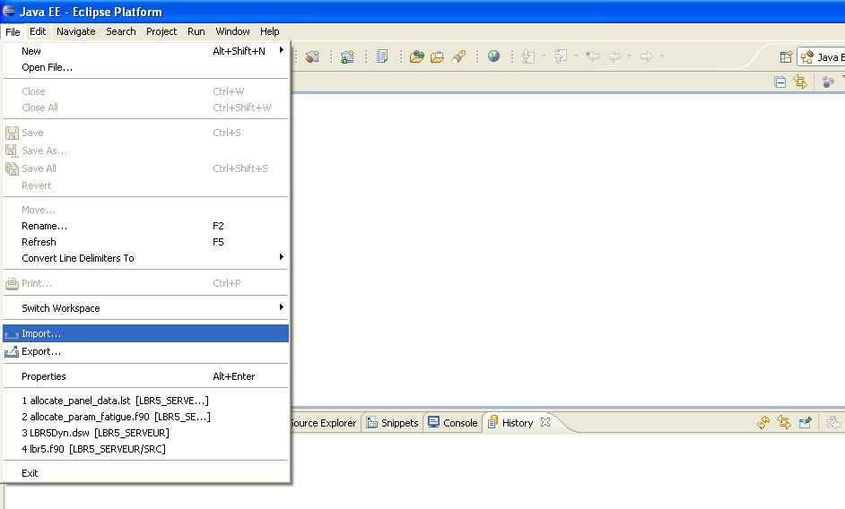
Fig. 1 Première étape de l’importation du projet

- Sélectionner Projects from CVS (voir Fig. 2) puis cliquez sur Next.CVS est l’abréviation de Concurrent Version System. En fait, dans tout ce document, Eclipse n’est utilisé que pour gérer le versioning d’un projet. Eclipse possède bien d’autres fonctionnalités d’aide au développement, mais elles ne sont pas expliquées dans ce rapport.
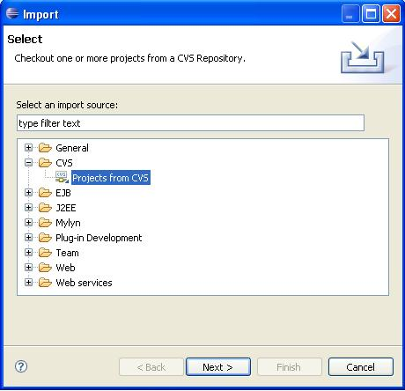
Fig. 2 Deuxième étape de l’importation du projet

- Si c’est votre première importation de fichier, vous choisissez Create a new repository location (voir Fig. 3). Sinon choisissez Use existing repository location puis cliquez sur Next
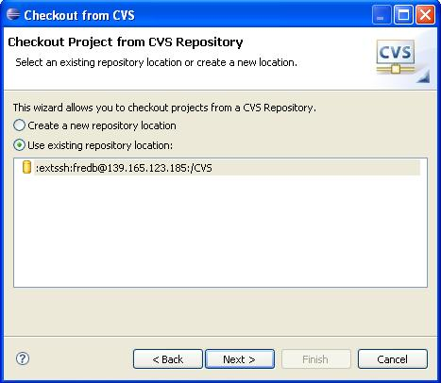
Fig. 3 Troisième étape de l’importation du projet

- Si c’est votre première importation, vous obtenez la boîte de dialogue de la Fig. 4. Sinon passez directement au point 7. Dans Host, indiquez l’adresse IP du serveur (139.165.123.185), dans Repository path, indiquez /CVS, indiquez votre nom d’utilisateur et votre mot de passe (un compte doit vous avoir été créé par le responsable informatique) et finalement dans Connection Type choisissez extssh. Eventuellement cochez la case Save password.

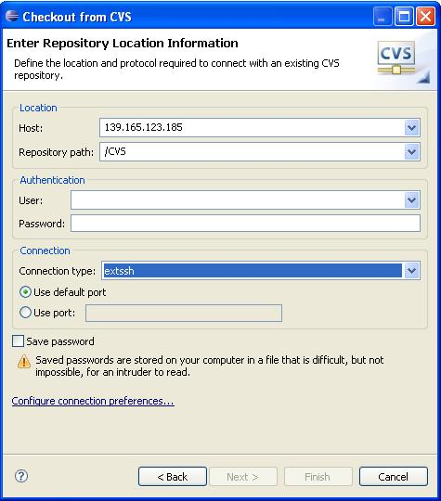
Fig. 4 Quatrième étape de l’importation du projet

- Sélectionnez Use an existing module (voir Fig. 5). Vous aurez ainsi accès à la liste de tous les projets qui sont disponibles sur le serveur. Celui qui nous intéresse est le Dossier LBR5_SERVEUR situé dans le répertoire LBR5. Sélectionnez-le et cliquez sur Finish pour importer les sources. Par défaut, un répertoire nommé LBR5_SERVEUR sera créé dans votre Workspace choisi en 2). Pour changer le nom du répertoire ou l’emplacement du dossier sur votre ordinateur, vous devez cliquez sur Next au lieu de Finish.
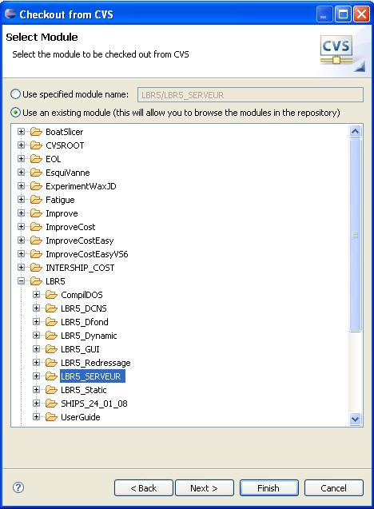
Fig. 5 Cinquième étape de l’importation du projet
Après avoir cliqué sur Finish, l’importation des sources LBR5 est terminée. Sur votre ordinateur, vous devez maintenant avoir le répertoire LBR5_SERVEUR (ou autre si vous avez changé le nom) à l’endroit choisi en 2) avec dedans :

- Un répertoire SRC : il contient toutes les sources LBR-5. C’est le dossier le plus important ;
- Un répertoire Lib : il contient 2 fichiers qui sont relatifs au module Life Cycle Cost. Il s’agit d’une dll et d’un fichier de configuration. Lorsque vous compilerez LBR5, ces 2 fichiers seront automatiquement copiés dans le répertoire de l’exécutable LBR5, ce qui est indispensable pour son fonctionnement ;
- Un répertoire Documents : il peut-être utilisé pour mettre des informations importantes pour les développeurs. Par exemple la liste des tâches à effectuer dans LBR5, des fichiers d’input de référence, etc. Evitez de mettre dans ce répertoire des fichiers résultats (genre Sol.txt ou Sol2.txt qui peuvent être assez gros). Il ne faut pas saturer le serveur de fichiers inutiles, sa fonction principale est de stocker les sources de LBR5, pas des données diverses. Le présent rapport mis à jour se trouve également dans ce répertoire ;
- Un répertoire Interface : il contient le dernier exécutable d’installation de l’interface compatible avec la version sur le serveur. Si des modifications sont apportées au code, rendant l’interface et LBR-5 incompatible, le mentionner (dans le fichier A Lire.txt par exemple) ! Dans ce cas, il faut rapidement demander à Eugen Pircalabu (DN&T) de modifier son interface pour redevenir compatible.
- Un répertoire CVS : il est créé automatiquement par Eclipse et ne doit pas être supprimé.
- Un fichier LBR5Dyn.dsw : c’est le fichier à ouvrir avec DIGITAL Visual FORTRAN 6 uniquement ! Ne pas utiliser d’autre interface de développement, sous peine d’incompatibilité avec les autres développeurs ! Une fois ouvert, le développeur à accès aux sources qu’il peut modifier à sa guise (voir Fig. 6). Si une source est modifiée dans DIGITAL, elle le sera évidemment aussi dans le dossier SRC.
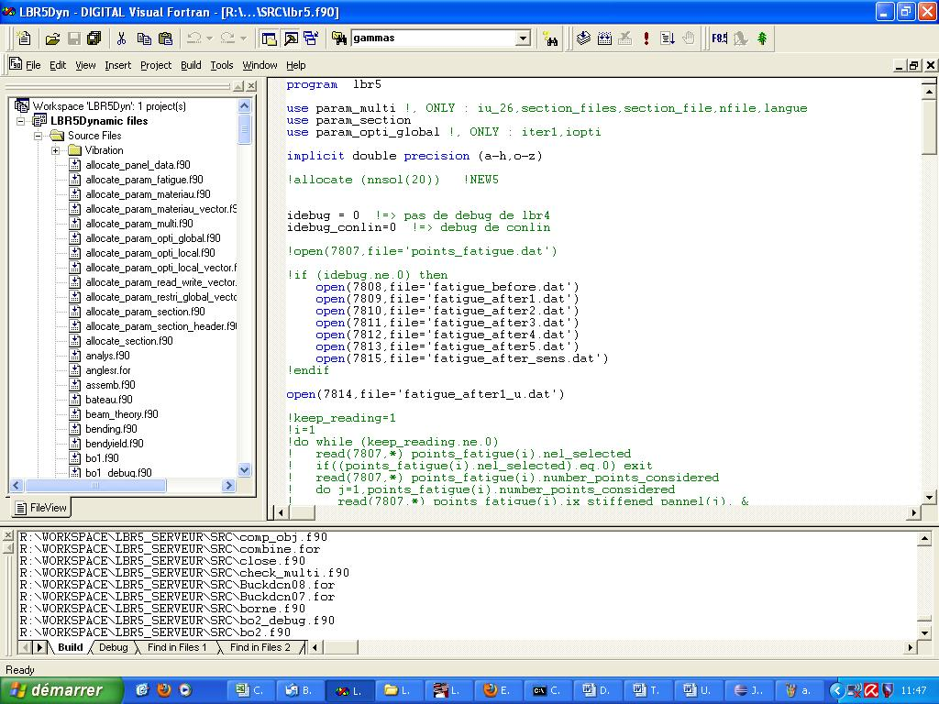
Fig. 6 Ouverture du fichier DSW avec DIGITAL Visual Fortran 6

- Un fichier LBR5Dyn.dsp : Il est créé automatiquement par DIGITAL Visual Fortran. Il contient toutes les informations relatives au projet, comme la liste des sous-routines à compiler, les options de compilation etc. Par exemple si vous supprimez ou rajoutez un fichier dans le projet, le fichier LBR5Dyn.dsp sera modifié en conséquence. Pour que la modification soit prise en compte, il ne faut pas oublier de cliquez sur File → Save Workspace (voir Fig. 7). Une sauvegarde classique (CTRL+S) ne sauve pas ces changements !!!

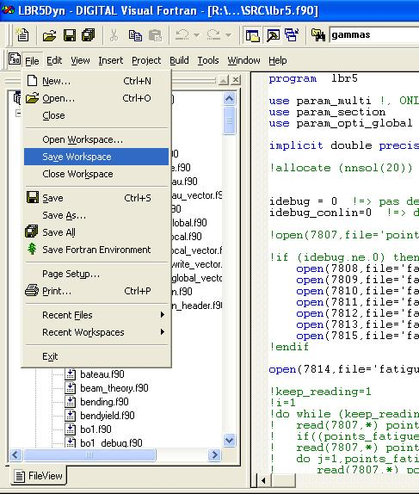
Fig. 7 Sauvegarder un changement du workspace

- Un fichier .cvsignore : Fichier très important ! Si vous placez des fichiers ou dossiers dans votre répertoire LBR5_SERVEUR, lors de la validation des modifications par le développeur tous ces fichiers/dossiers vont automatiquement se trouver sur le serveur ! Ce n’est pas toujours souhaité. Si vous ne souhaitez pas mettre un dossier/fichier sur le serveur, il suffit de mettre le nom du dossier/fichier dans ce fichier (qu’on ouvre avec le bloc note).
- Un fichier .project : Fichier créé par DIGITAL Visual Fortran. Sans trop d’importance pour les développeurs, à ne pas supprimer néanmoins.

Sous Eclipse, vous retrouverez tous ces fichiers sous formes hiérarchiques comme indiqué à la Fig. 8. En ouvrant le dossier SRC et en cliquant sur une source, vous ouvrez le fichier. De même, en cliquant sur LBR5Dyn.dsw, vous lancez automatiquement DIGITAL Visual Fortran (s’il est configuré pour ouvrir automatiquement les fichiers dsw, ce qui devrait être le cas sauf si vous avez installé sur votre ordinateur d’autres environnements de développement).

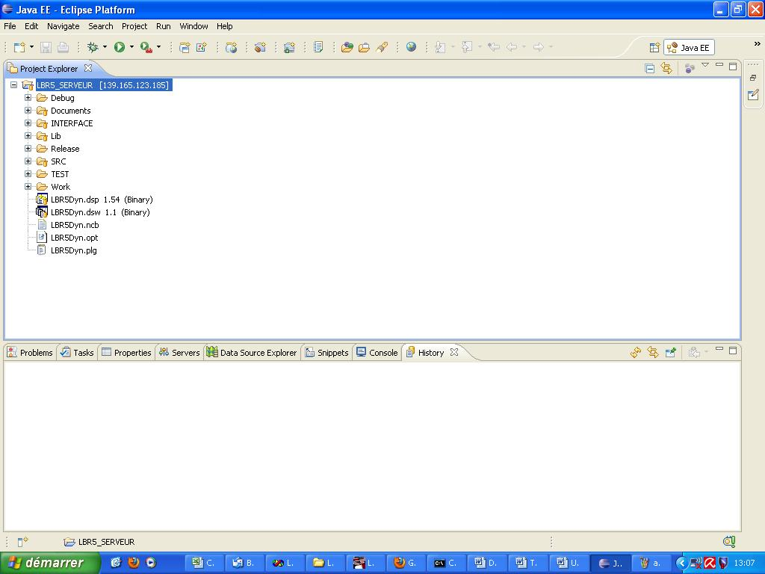
Fig. 8 Vue d’Eclipse après une importation du projet

Remarques importantes sur les options de compilation : mode Debug et mode Release
Lors de la compilation d’un projet, différentes options de compilation sont disponibles : elles permettent d’obtenir un exécutable qui est plus ou moins tolérant aux erreurs d’exécution/de compilation, d’obtenir un exécutable plus ou moins rapide, etc. Sur la version serveur, deux modes de compilation sont disponibles : un mode Release et un mode Debug. D’autres modes peuvent être créés par l’utilisateur, mais ce n’est pas nécessaire.

Pour sélectionner un mode de compilation, il faut aller dans Build → Set Active Configuration et sélectionner le mode (voir Fig. 9).

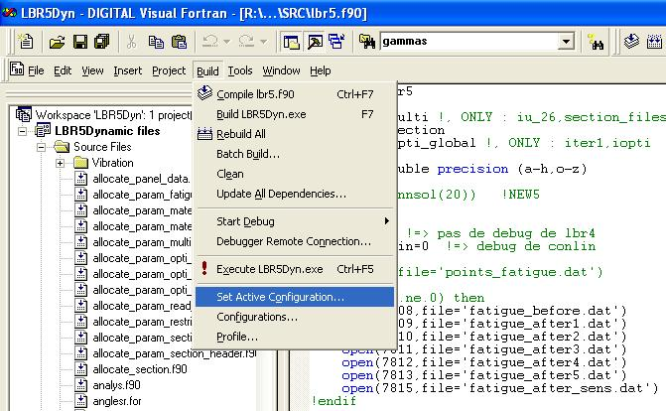 | 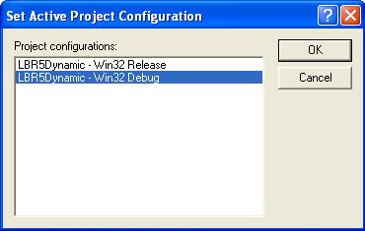
Fig. 9 Sélection d’un mode de compilation

Lorsqu’un mode est sélectionné, toutes les options de compilation de ce mode seront utilisées lors du prochain build/rebuild.

Pour modifier ces options, il faut aller dans Project → Setting... Là il est possible de sélectionner le mode que l’on veut modifier, et chaque onglet contient des options plus ou moins utiles (non détaillées ici). Il est même possible de spécifier des options de compilation non par pour tout le projet, mais pour des fichiers sources spécifiques – à éviter néanmoins. D’une manière générale, les options choisies sont les plus adéquates pour les deux modes, il est donc plus que préférable de ne plus les modifier, sauf concertation avec les autres développeurs.

- Le mode Debug : il doit être utilisé lors du développement d’une amélioration. Les options de compilation sont sévères. En conséquence, peu d’erreurs passeront à la compilation et à l’exécution du programme, mais au désavantage d’une exécution nettement moins rapide. Lorsque le projet est compilé, un dossier Test et un dossier Debug sont créés (situés à la racine du projet, donc dans le dossier LBR5_SERVEUR). Le dossier Debug contient tous les fichiers objets relatifs aux sources compilées. Lors de la compilation, seuls les fichiers objets dont la source a été modifiée sont recréés. Le fichier Test contient l’exécutable LBR5Dyn.exe créé. A noter que les fichiers glcmc.cfg et glcmc.dll du dossier Lib sont automatiquement placés dans ce répertoire lors de la compilation. C’est dans ce répertoire que doivent se trouver les fichiers input de LBR5. Après exécution, les fichiers résultats seront là aussi.
- Le mode Release : il doit être utilisé pour créer un exécutable rapide. C’est donc toujours cet exécutable qui doit être utilisé avec l’interface. Lorsque le projet est compilé, un dossier Work et un dossier Release sont créés. A nouveau, le fichier Work contiendra le fichier LBR5Dyn.exe, et l’utilisateur devra y placer les fichiers input. Le dossier Release contient les objets des sources, compilés cette fois avec évidemment les options du mode Release. A noter qu’il est parfois plus restrictif pour certaines choses que le mode debug (Note perso : je n’ai jamais trouvé l’option de compilation responsable de ça), donc afin de valider vos modifications, il est souhaitable de tester les 2 modes de compilation.

En cliquant sur Build → Clean, vous supprimez tous les fichiers objets du mode actif. Lors de la prochaine compilation, toutes les sources seront donc compilées. Parfois il est utile d’effectuer cette opération pour être sûr que la compilation est réussie.

Les dossiers Debug, Release, Work et Test n’ont pas à être sur le serveur ! En effet, ils peuvent être vite volumineux (surtout car ils contiennent les fichiers résultats SOL !) et de plus ils sont inutiles sur le serveur. Pour cette raison, ils sont déjà indiqués dans le fichier .cvsignore afin d’éviter qu’un développeur ne les mette dessus. A noter que ces répertoires sont néanmoins visibles dans Eclipse (voir Fig. 8 où ces dossiers sont bien présents dans l’arbre). Attention donc : voir un fichier dans l’interface d’Eclipse ne signifie pas qu’il se trouve sur le serveur !!! Il se trouvera sur le serveur si vous validez votre version (voir plus loin dans le document) ET s’il ne se trouve pas dans le fichier .cvsignore.

Remarque : Avec Visual Studio 2008, les options du projet ont été choisies pour que les répertoires de travail soient WorkDebug (au lieu de Test) et WorkRelease (au lieu de Release), ce qui est plus parlant.

Vous souhaitez implémenter une modification à LBR5
Vous avez déjà effectué une importation du projet comme expliqué précédemment et vous souhaitez apporter une modification à LBR5 – par exemple corriger une erreur, ou implémenter un nouveau module. Votre dernière modification remonte à un an et depuis vous n’avez plus touché à LBR-5 ? Aucun problème ! Il suffit de :

- Lancer Eclipse ;
- Clique droit sur la racine de l’arbre dans Eclipse (donc appelé LBR5_SERVEUR, sauf si vous avez changé le nom lors de l’importation) puis cliquer sur Refresh. Cette action va synchroniser Eclipse avec ce qu’il y a effectivement sur votre ordinateur. Par exemple si vous supprimez le dossier Test, il ne sera pas toujours automatiquement supprimé dans Eclipse : pour être sûr qu’il prenne la modification, il faut effectuer un Refresh. Rappelons que ce qui est visible sur Eclipse correspond à ce qu’il y a sur votre ordinateur, et non pas sur le serveur. L’action Refresh n’a donc aucun effet sur ce qu’il y a sur le serveur.
- Clique droit sur la racine de l’arbre dans Eclipse (donc appelé LBR5_SERVEUR, sauf si vous avez changé le nom lors de l’importation) puis cliquer sur Team → Update. Toutes les modifications effectuées sur le serveur depuis votre dernier import ou dernier update sont alors apportées dans votre version. Si vous n’aviez rien modifié à votre version, vous êtes certains que la version tourne sans problème et qu’il n’y a pas de conflit (voir plus loin pour l’explication des conflits). Il vous suffit donc de compiler vos sources et vous avez le dernier exécutable de LBR-5.

Avant de commencer vos développements, il est recommandé de sauvegarder tout votre répertoire sur votre ordinateur avec le nom LBR_5_Date_Backup. Ce n’est pas indispensable, mais cela vous permettra d’avoir sur votre ordinateur la version de LBR5 avant vos nouvelles modifications. Cela est très utile pour valider vos développements en comparant les résultats avant/après.

Vous pouvez maintenant modifier les sources à votre guise.

Quand les modifications sont terminées, que vous êtes certains qu’elles sont correctes et qu’elles peuvent être mises sur le serveur, vous faites un clic droit sur la racine de l’arbre dans Eclipse Team → Commit... Une boîte de dialogue s’ouvre alors vous permettant de mettre un commentaire concernant vos modifications (IMPORTANT) et vous indique aussi quels sont les fichiers modifiés – voir Fig. 10. Si vous avez supprimé un fichier, ce changement sera aussi reporté sur le serveur : un signe – apparaîtra à côté du nom du fichier en question dans la boîte de dialogue de la Fig. 10. Si vous avez ajouté un fichier, un signe + sera visible. Ajouter ou supprimer un fichier est une modification. Elle sera faite aussi sur le serveur. A ne pas oublier. Quand on ajoute un fichier, il faut également choisir le format sur lequel on le met sur le serveur. Il ne faut pas prendre le format par défaut mais prendre le format ASCII –kkv.

A noter qu’il est possible de ne pas mettre sur le serveur toutes les modifications. Il suffit dans la boîte de dialogue de cliquer (clic droit) sur le fichier qu’on ne veut pas pour l’instant mettre sur le serveur et de sélectionner Remove from view. Vos modifications sur ce fichier ne seront donc pas transmises. Manœuvre à éviter autant que possible, sauf si l’utilisateur sait vraiment ce qu’il fait ! Lorsque vous cliquez sur Finish, vos modifications sont mises sur le serveur. Chaque fois qu’une sous-routine est modifiée sur le serveur, son numéro de version est incrémenté d’une unité. Il est toujours possible de revenir à une version antérieure, c’est d’ailleurs un intérêt majeur de cette centralisation sur serveur.

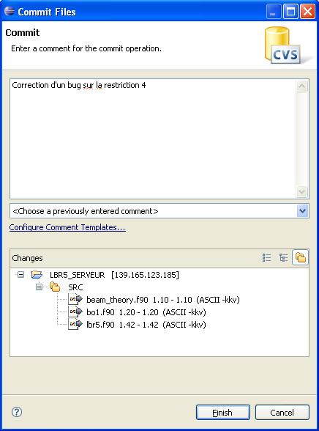
Fig. 10 Intégrer vos modifications à la version du serveur

Réaliser une modification sur les sources peut prendre 5 minutes comme parfois plusieurs semaines. Si cela dure un certain temps, il y a un risque qu’un autre développeur modifie les sources sur le serveur avant vous. Juste avant de mettre vos modifications sur le serveur (commit), il est donc indispensable de mettre à jour votre version (update). Si les développeurs ont travaillé sur des sous-routines différentes, il n’y a pas de problème. Dans le cas contraire (une même sous-routine modifiée simultanément par 2 personnes), il y a risque de conflit entre les versions. Les conflits sont détectés lors de la phase d’update !!! Malheureusement, aucun signal n’est mentionné par Eclipse lors de l’update en cas de conflit. Par contre, sous Eclipse dans l’arbre hiérarchique, les sous-routines ayant un conflit ont une icône différente.

Exemple de conflit :

Deux utilisateurs ont modifiés la même sous-routine au même endroit – voir Fig. 11.
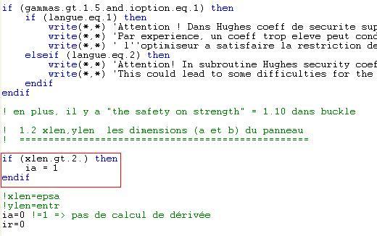  Code du développeur 1 | 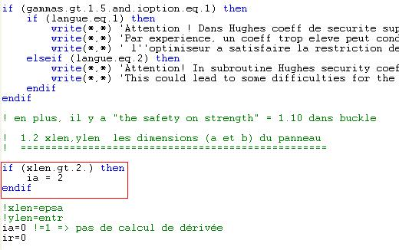  Code du développeur 2
Fig. 11 Code modifié au même endroit par deux développeurs

Le développeur 1 valide son code et le met sur le serveur (commit). Le développeur 2 souhaite maintenant mettre également ses modifications sur le serveur. Avant de le faire, il met d’abord à jour sa version (update). A ce moment là, il va y avoir conflit car il y a eu une modification dans le code exactement là où il souhaitait en rajouter une ! Le serveur ne peut deviner quel est la bonne, c’est au développeur 2 à choisir ! Dans Eclipse, la sous-routine en question (nommée Hughes.f90) a changé d’icône (petit carré bleu au lieu de jaune) – voir Fig. 12. Ce changement d’icône est peu visible s’il y a beaucoup de sous-routines, mais de toute façon en cas de conflit la compilation ne sera pas possible, et donc les conflits sont vite détectés.

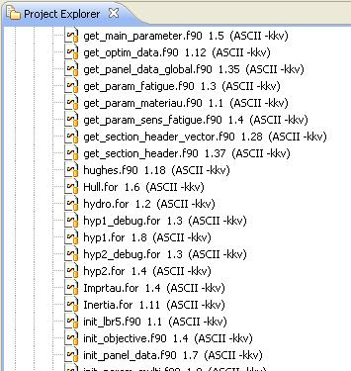  Icône normale | 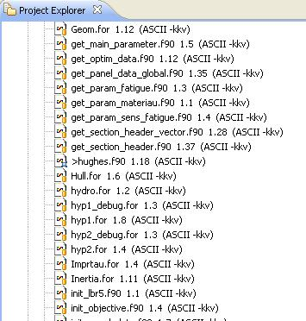  Icône contenant un conflit
Fig. 12 Icône de conflit de la sous-routine Hughes dans Eclipse

Quand on ouvre un fichier qui contient un conflit, les parties du code en conflit sont délimités par des symboles :

- Entre les symboles <<<<<<< Nom du fichier et les symboles = = = = = = = , on retrouve la partie du code en conflit qui correspond au code du développeur ;
- Entre les symboles = = = = = = = et >>>>>>> numéro de version du fichier, on retrouve la partie du code en conflit qui est sur serveur

Dans notre exemple, le développeur 2 a maintenant dans sa sous-routine Hughes :

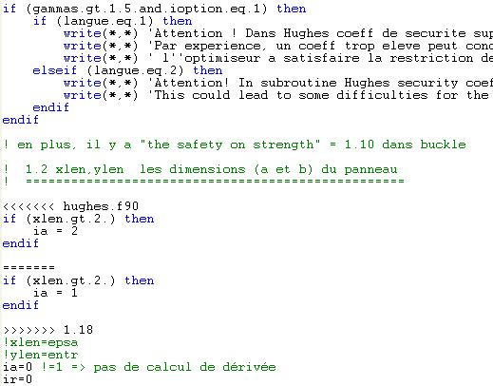
Fig. 13 Conflit dans la sous-routine Hughes

Les deux parties en conflits sont mises en évidences à l’aide des symboles décrits ci-dessus. Le développeur 2 doit donc choisir quel est le bon code, où faire un mixte des deux le cas échéant. Evidemment, une concertation avec le développeur 1 est généralement indispensable. Dès que le développeur a modifié le fichier et l’a sauvegardé, pour Eclipse le conflit est réglé ! En faisant un refresh dans Eclipse sur ce fichier, l’icône de conflit a disparu. Il faut donc être très prudent lors de cette opération, pour ne pas perdre le travail d’un collaborateur ! Attention aussi au fait qu’il peut y avoir plusieurs conflits dans un même fichier. Il faut donc les résoudre tous avant de sauvegarder le fichier.

Après chaque update, il faut toujours vérifier s’il n’y a pas de conflit et les résoudre immédiatement avant de continuer à travailler.

!!! Si vous travaillez 3 mois sans faire aucun update, les risques de conflits sont grands !!! Si vous faites des mises à jour quotidiennes, les conflits seront rares et facile à résoudre.

Vous souhaitez travailler sur plusieurs versions pour réaliser plusieurs modifications
Soit la situation suivante : vous travaillez sur une version depuis plusieurs semaines pour une grosse modification du code. Puis vous devez de manière urgente faire une plus petite modification qui ne vous prendra que 1 jour ou 2. Si vous faites cette dernière modification sur votre version de travail actuelle, vous ne pourrez pas mettre sur le serveur vos résultats, car votre version est en train d’être modifiée et n’est pas finie !

La méthode à appliquer est la suivante. Vous avez une version LBR5_SERVEUR sur laquelle vous travaillez depuis plusieurs semaines. Pour faire la nouvelle modification :

- Vous importez une nouvelle version serveur : vous faites exactement comme lors de la première importation, mais vous l’importez sous un nom différent (par exemple LBR5_SERVEUR2. Vous avez ainsi maintenant 2 structures d’arbres dans Eclipse : la première est votre version sur laquelle vous travaillez depuis quelques temps, la seconde est la version où vous allez implémenter la petite modification urgente – voir Fig. 14;

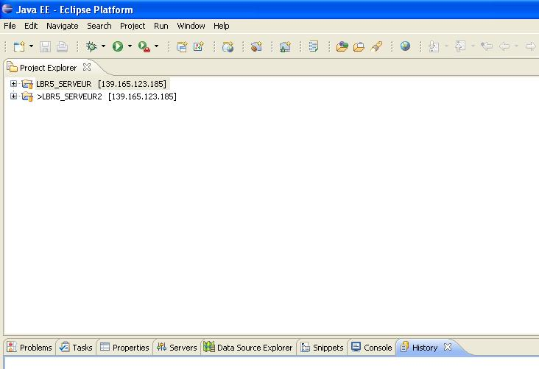
Fig. 14 Importation d’une nouvelle version sur votre ordinateur pour réaliser deux tâches différentes

- Ensuite, vous faite vos modifications urgentes sur la version LBR5_SERVEUR2 ;
- Une fois les modifications testées et validées, vous les mettez sur le serveur (commit) ;
- Vous reprenez ces dernières modifications sur votre version de base LBR5_SERVEUR (update) et vous réglez les éventuels conflits ;
- Eventuellement, vous supprimez sur votre ordinateur votre version LBR5_SERVEUR2 qui ne vous sert plus à rien ;
- Vous pouvez ensuite continuer vos modifications de fond sur votre version de base. Quand ce sera terminé, vous les validerez normalement (commit).

Cette méthode est la meilleure méthode pour faire plusieurs modifications en parallèle.

Avant de valider vos modifications, comment comparer votre nouvelle version avec la version initiale ?
Comme déjà dit, avant de commencer des modifications : il faut :

- Faire une mise à jour de votre version (update) ;
- Sauvegarder tout le répertoire sous un autre nom (idéalement LBR5_SERVEUR_date)
- Commencer vos modifications ;

Vous aurez ainsi sur votre ordinateur une version avant vos modifications, et une version après. C’est fort utile pour valider vos modifications. Une fois vos modifications validées, vous pouvez supprimez votre back-up puisque le serveur permet de toute façon de revenir à des versions antérieures.

Comment créer un exécutable pour intégrer à l’interface graphique ?
Pour générer un exécutable pour l’interface graphique, il est indispensable de compiler le projet en mode release (et non debug) comme expliqué précédemment. Il faut aussi renommer l’exécutable LBR5dyn.exe en LBR5.exe.

Eclipse : distinctions entre Refresh – Update – Commit
Ces trois actions doivent être réalisées sur la racine de l’arbre (LBR5_SERVEUR) pour être sûr qu’elles sont bien appliquées à toutes les sources. Elles peuvent être effectuées sur une sous-routine particulière, ou un dossier particulier mais il est conseillé de le faire toujours sur la racine du projet.

Refresh : met à jour l’arbre hiérarchique dans Eclipse. C’est une action locale sur votre ordinateur, non liée au serveur. Cette action DOIT être réalisée avant chaque update, sinon un message d’erreur risque d’apparaître. Dès qu’une modification est effectuée sur une source et que l’utilisateur à effectué le Refresh, un symbole > apparaît devant le nom du dossier et/ou de la source en question. Ce symbole signifie donc : vous avez une différence entre votre version et la version serveur telle qu’elle était lors de votre dernier update.

Update : met sur votre version les dernières modifications mises sur le serveur depuis votre dernier update ou le dernier import. L’action d’update détecte également les conflits ! Après chaque update, il faut donc vérifier qu’il n’y a pas de conflit (sinon les résoudre) et que votre version tourne toujours correctement. En effet, certaines modifications peuvent avoir des répercussions sur ce que vous étiez en train d’implémenter. Les mises à jour doivent être effectuées le plus souvent possible ! Cela évite d’avoir des conflits trop difficile à résoudre. Remarque : si vous n’aviez aucun symbole > devant vos fichiers dans Eclipse avant un update, il est certain que vous n’aurez aucun conflit.

Commit : cette action met sur le serveur vos modifications. A faire uniquement quand vous êtes certains de vos modifications. Sur le serveur, la version doit toujours être effective. Il ne peut y avoir sur le serveur une version « en cours de développement ». Il est important de noter des commentaires dans la boîte de dialogue (Fig. 10) lors de cette opération.

Gérer les différentes versions – Création de Tag
Au fur et à mesures des développements, certaines sous-routines vont être modifiées plus souvent que d’autres. Le numéro de version est donc lié à chaque sous-routine et non au projet dans son ensemble. Ces numéros sont clairement visibles sur la Fig. 12. Néanmoins, il est possible de créer un « versioning » sur l’ensemble du projet. Sur la racine du projet (LBR5_SERVEUR), il suffit de faire clic droit → Team → Tag as Version...Apparaît alors la boîte de dialogue de la Fig. 15. Il suffit d’y encoder le nom souhaité du Tag. Cette référence permet de faciliter l’historisation des versions. Si on souhaite récupérer une version antérieure, c’est très utile d’avoir ainsi quelques versions de référence.

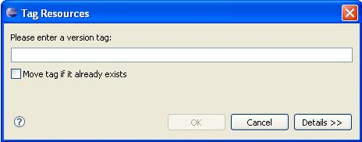
Fig. 15 Création d’un Tag de référence pour le versioning du projet

Quand doit-on créer un Tag ?

Il y a deux raisons principales :

- Dès qu’on vient de donner/vendre la version à un client. Il est alors important de noter clairement dans le Tag une référence à ce client. En effet, il sera possible à tout moment de récupérer sa version, et de voir quelles ont été les modifications entre la version en cours et la version du client ;
- Dès qu’il y a un changement de compatibilité entre LBR5 et l’interface. Soit la situation suivante : je viens de faire des modifications dans LBR5 telles que le fichier d’input n’est plus le même. L’interface n’est alors plus compatible. Juste avant de la mettre sur le serveur, je crée un Tag sur la version de serveur CompatibleInterface139 si la version de l’interface est la version 139. Je mets alors mes modifications sur le serveur (commit). Cette version de l’interface n’est donc plus compatible avec la version serveur. Comme expliqué, je le signale donc dans le fichier A Lire.txt du répertoire INTERFACE sur le serveur. Je le signale aussi à la personne responsable du développement de l’interface (actuellement Eugen Pircalabu) afin qu’il crée le plus rapidement possible une nouvelle version compatible. Une fois celle-ci disponible, je la mets dans le répertoire INTERFACE.

Note : les tags n’étaient pas vraiment utilisés jusqu’à présent. L’intérêt est pourtant majeur.

Reprendre une ancienne version de LBR5
A priori, si les développements ont été faits de manière rigoureuse en vérifiant soigneusement leurs modifications avant de les mettre sur le serveur, il ne doit jamais y avoir besoin d’aller rechercher une version antérieure. Néanmoins cette possibilité existe et peut être parfois utilisée. Par exemple : vous avez un ancien fichier, compatible uniquement avec une ancienne interface. Il vous suffit de reprendre la version correspondant au Tag de cette interface !

Pour reprendre une ancienne version, faite un clic droit sur la racine puis Replace With → Another Branch or Version. Vous aurez alors la possibilité de reprendre une version :

- En sélectionnant un « tag ». En effet, à tout instant, il est possible de mettre un tag sur le serveur. Par exemple après une modification importante, on peut marquer le projet en indiquant un commentaire spécifique (voir section précédente);
- En sélectionnant une date (toutes les modifications postérieures à cette date ne seront pas reprises).

A noter que vous perdrez toutes vos modifications si vous ne les avez pas mises sur le serveur avant de reprendre une ancienne version.

Pour chaque source, vous pouvez faire clic droit → Team → Show history pour voir l’historique des versions de cette source – voir Fig. 16. Les commentaires indiqués à chaque commit se trouvent dans cet historique.

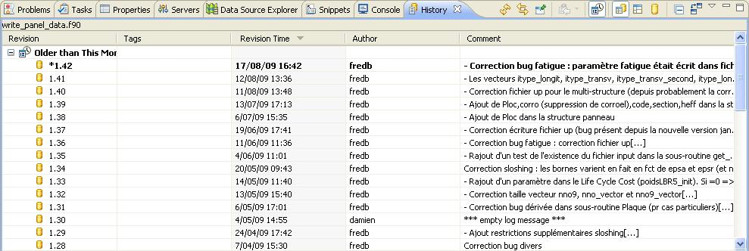
Fig. 16 Historique des modifications d’un fichier source

Eclipse permet bien d’autres possibilités (créer des « branches », donc diverses sources développées en parallèle, etc) mais n’étant pas primordiales, elles ne sont pas décrites ici.

!!! Manière de travailler : Résumé !!!
- Importer le projet LBR5_SERVEUR sur votre ordinateur ;
- Travailler sur les sources importées (JAMAIS sur une copie de ces sources, ou sur une autre version) ;
- Faire des update le plus souvent possible (effectuer un Refresh juste avant). Des update quotidiens ne sont pas superflus ! Vérifier après chaque update qu’il n’y a pas de conflit et que votre code fonctionne toujours de la même façon. Cela devrait être le cas si vous le faites régulièrement ;
- Mettre vos modifications sur le serveur (commit) quand vous êtes sûr et certain qu’elles sont correctes. S’il ya un changement de compatibilité avec l’interface, mettre un tag avant de mettre vos modifications sur le serveur (voir section Gérer les différentes versions). Règle à toujours respecter : il ne peut y avoir sur le serveur une version en cours de développement.

Remarques diverses
- Pas question de copier-coller des sources directement dans le répertoire SRC. Ce faisant, vous risquez de perdre des mises à jours effectuée sur ces sources par d’autres développeurs ;
- On ne travaille que sur des sources qui ont été importées comme expliquées dans ce document ! Jamais sur une version non « reliée » au serveur via Eclipse.

!!! Lors d’une importation initiale de tout le projet LBR5, les paramètres de compilation indiquant le répertoire de travail ne sont pas toujours importés !!! Il est important de le vérifier en allant dans Visual dans Project → Settings → Onglet Debug : mettre TEST\LBR5Dyn.exe dans la 1ère ligne et TEST dans la seconde. Dans ‘Settings For’, choisissez Win 32 Release et mettez cette fois WORK\LBR5Dyn.exe et Work.

